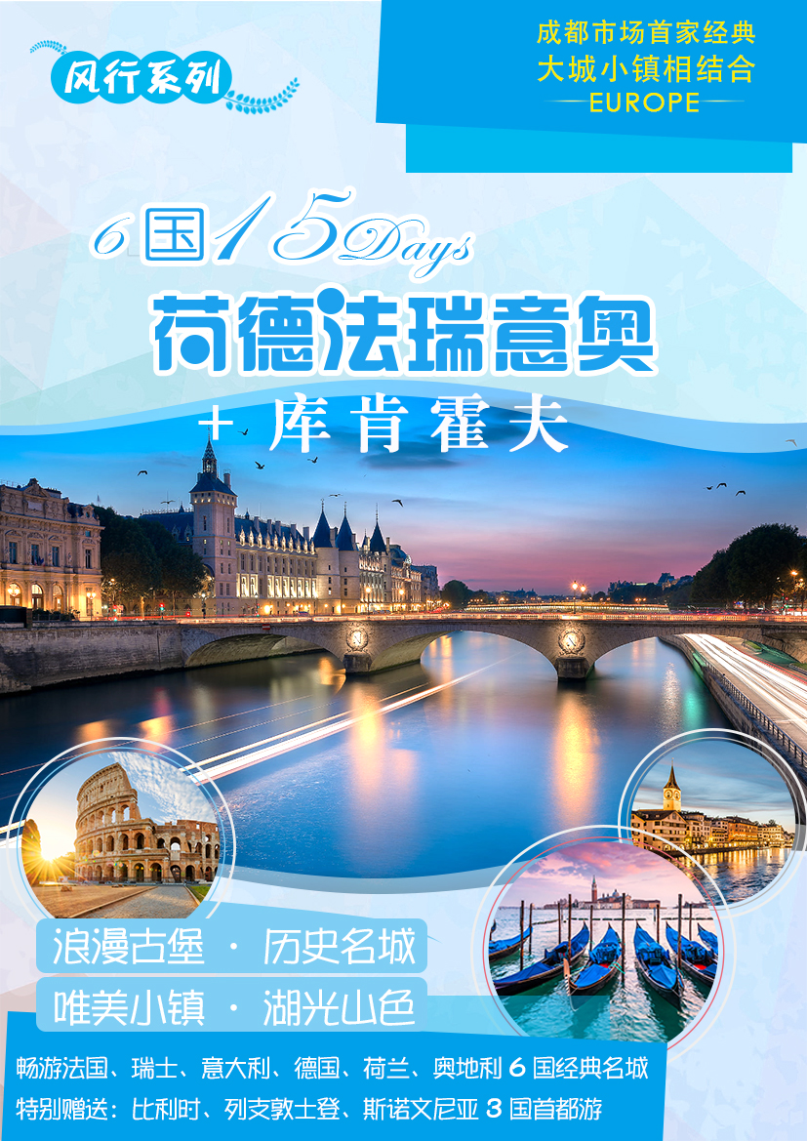

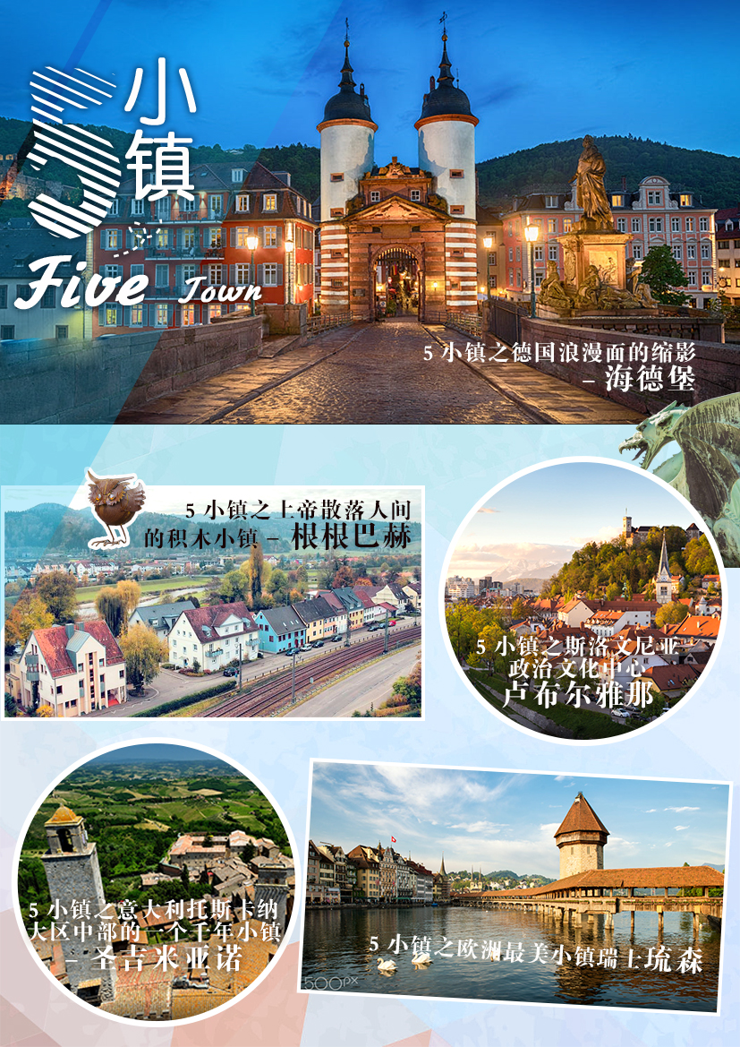

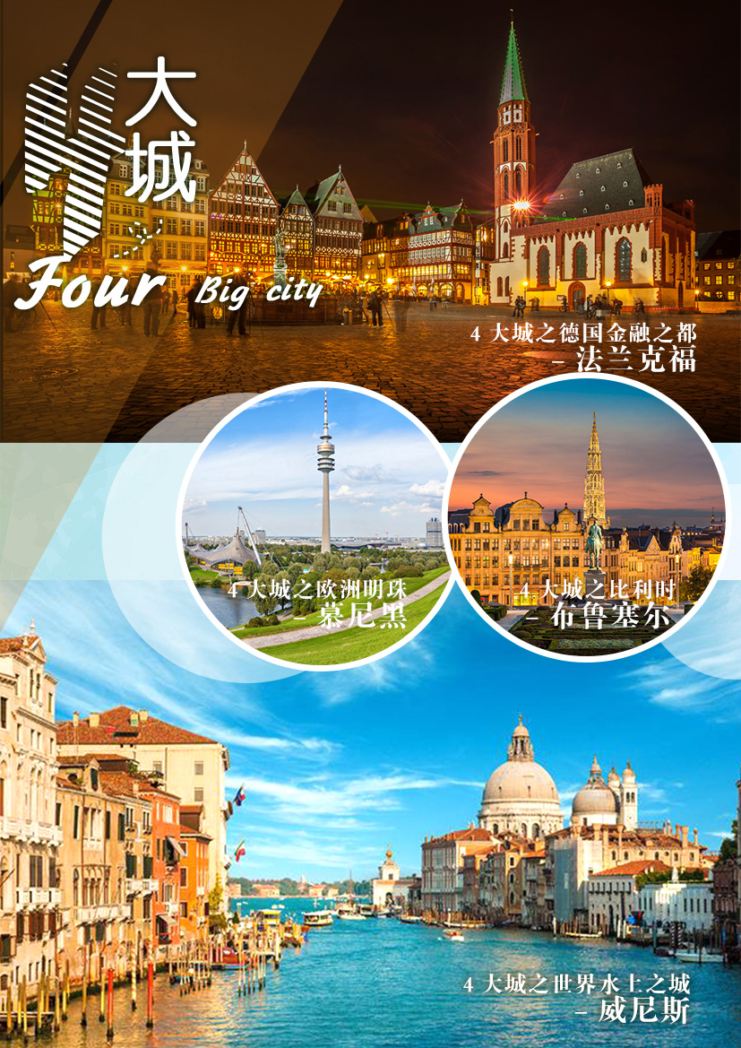

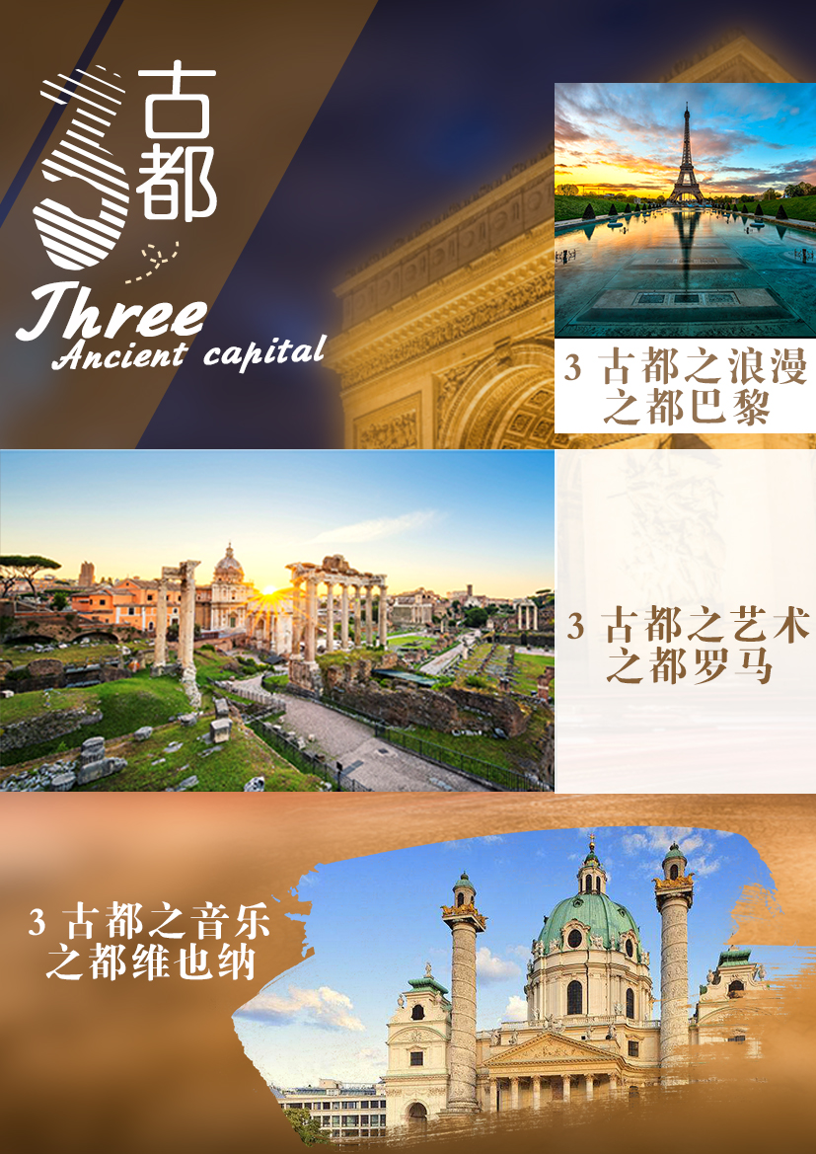

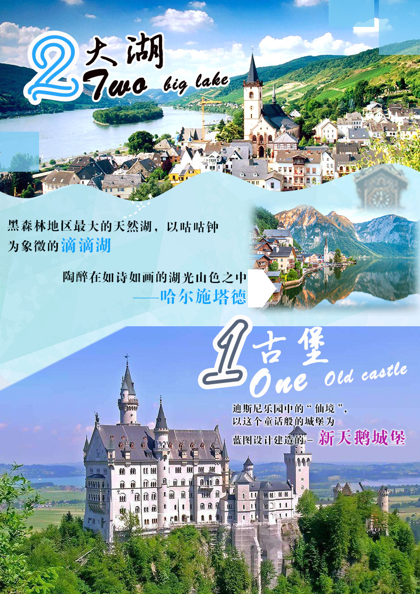

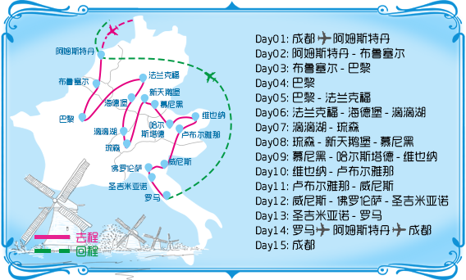

（仅供参考，具体以实际出团为准）
酒店安排

特色1：瑞士湖景酒店：Hotel Albana或同级
特色2：意大利全程4星，并升级一晚古堡或庄园酒店
威尼斯庄园酒店Hotel El Rustego或同级
佛罗伦萨庄园 Hotel Villa Pitiana或同级
罗马庄园酒店 Hotel Villa Degli Angeli或同级
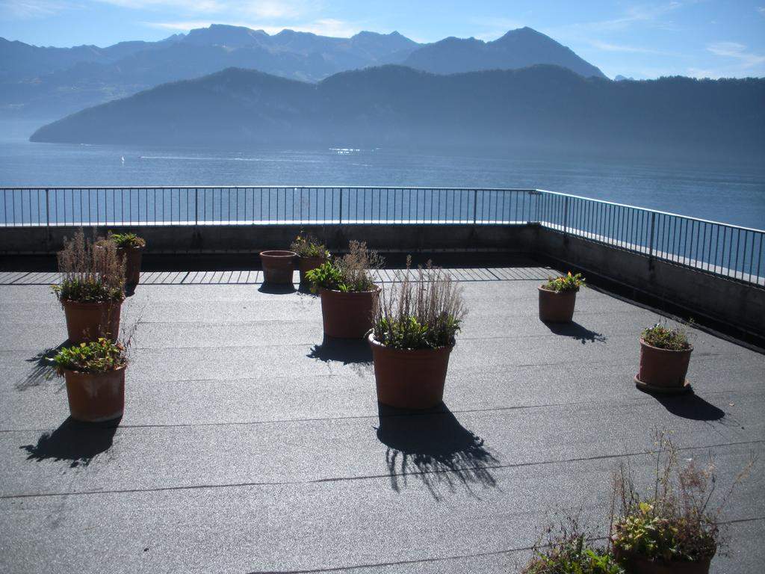 | 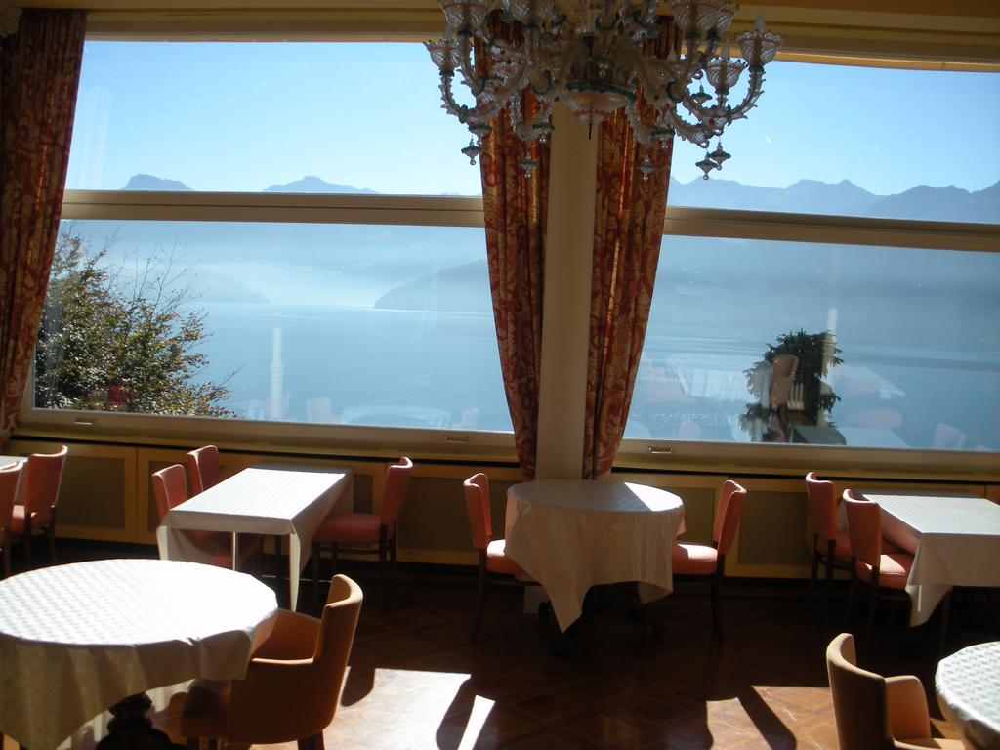 |  | 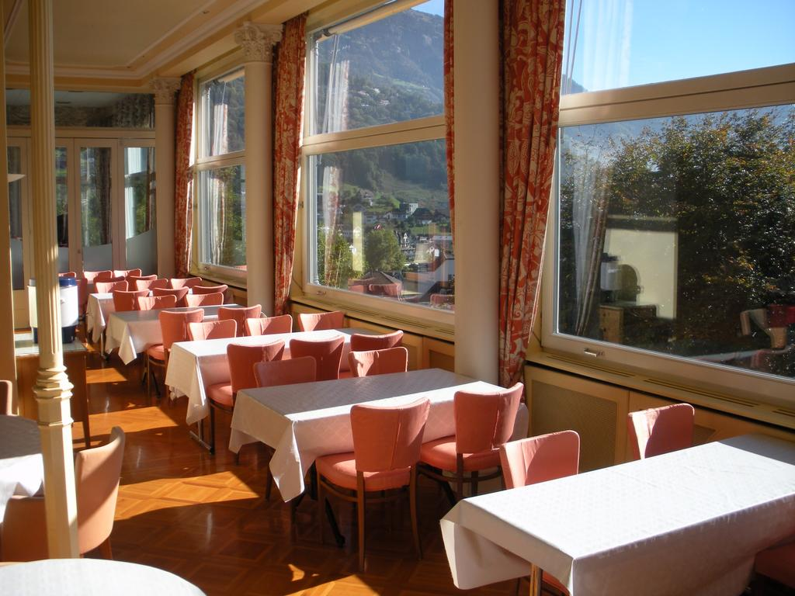
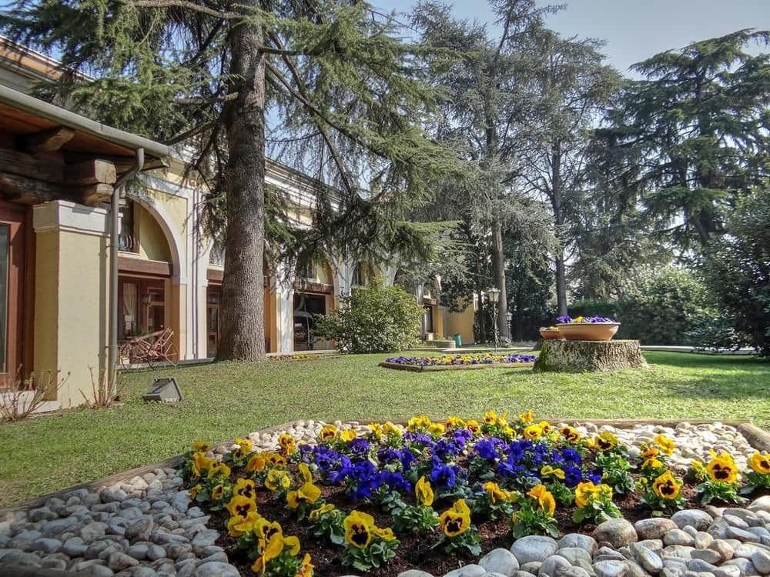 | 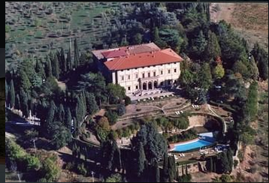 |  | 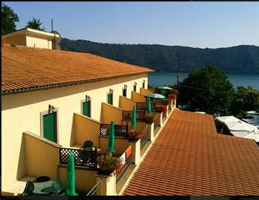
团队餐食

早餐为酒店内西式早餐，午晚餐为中式五菜一汤；
特别安排一餐意大利特色餐（图片仅供参考，具体以实际出团为准）
品尝世界第一冰淇淋；夕阳西下，唯美的小镇，吃着意式冰淇淋，惬意无比。。
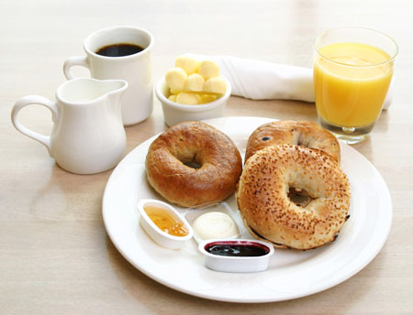 | 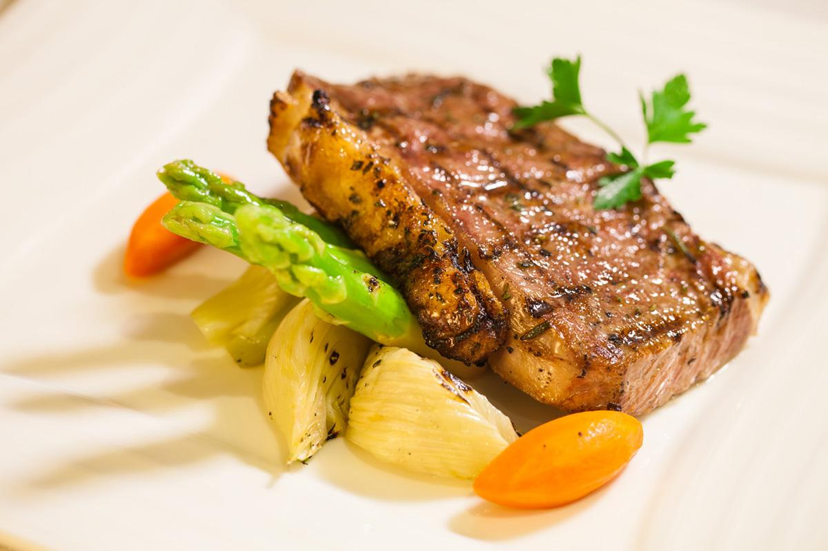 |  | 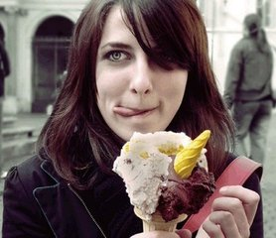
：荷兰皇家航空公司豪华客机飞往欧洲，境外全程欧洲旅游巴士
交通工具
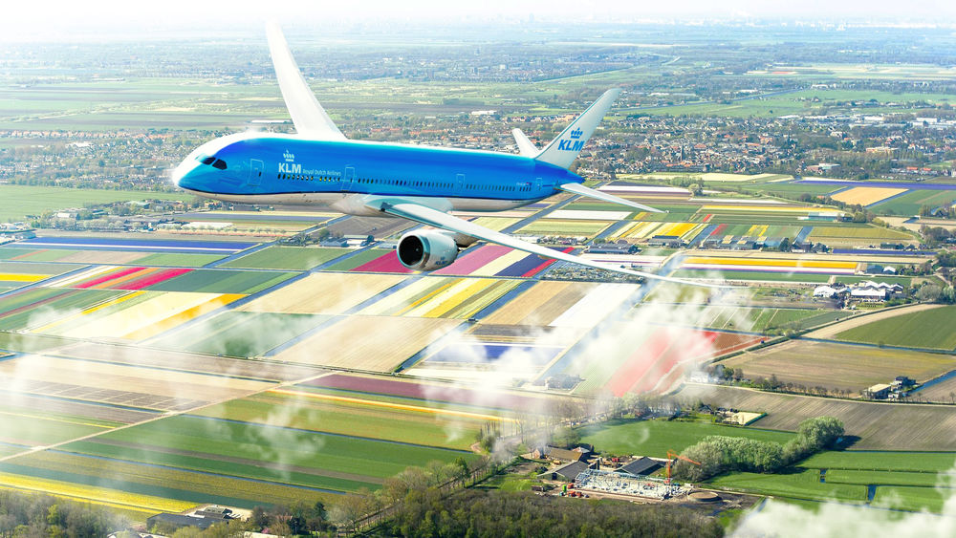 |  | 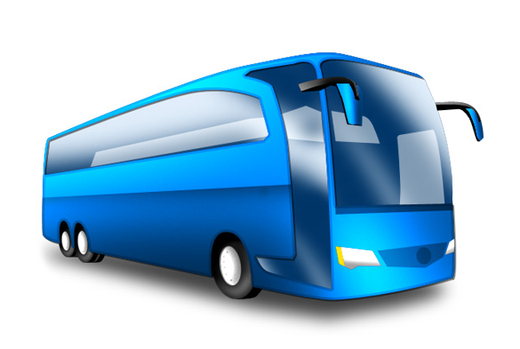

风雅行伴你快乐出发
日 期 | 行 程
第一天 5月16日 | 成都阿姆斯特丹  参考航班：KL892 (1435 1905)
在成都双流机场集中，由领队召开行前说明会。因出境手续繁杂，为确保您的顺利登机，请客人自行前往机场，建议提前至少3小时到机场，请务必携带好您的身份证原件或护照原件前往柜台办理登机手续。
搭乘荷兰皇家航空公司客机直飞荷兰的首都-阿姆斯特丹。
抵达后接机，前往酒店休息，倒时差；
 | 酒店：当地三星级 |  | 餐：无 |  | 交通：汽车、飞机
第二天 5月17日 | 阿姆斯特丹-约230KM-布鲁塞尔
阿姆斯特丹是座水城，河网交错，河道纵横，他拥有世界上最大的郁金香公园
【风车村】内以风车、木鞋、奶酪为代表的荷兰民俗村 ，风车：荷兰国家建成的功臣；木鞋：荷兰民俗的传承；奶酪：荷兰百姓饮食的风味。
【国立博物馆（外观）】真正的译名应为阿姆斯特丹皇家博物馆，该博物馆为荷兰规模最大
的博物馆，也是世界十大博物馆之一，藏有史前至最新的各种展品。
【梵高博物馆（外观）】以收藏有梵高黄金时期最珍贵的200幅画作，约为全部作品的4
分之1，和梵高的几乎全部书信。还有最知名的 “群鸽”与“向日葵”。
【钻石博物馆（入内）】众所周知，阿姆斯特丹是一个闻名世界的钻石之城、钻石中心，钻
石世界驰名，钻石的交易和买卖已有400多年的历史，据说维多利亚女皇皇冠上的钻石便
是在这里切割打磨出来的，因而来到阿姆斯特丹，钻石博物馆就成为必游景点。钻石博物馆
坐落阿姆斯特丹的博物馆广场，这是一个非常神奇的博物馆，可以带您回到30亿年前，深
200千米的地下参观，最终以戴在手上和脖子上的戒指和项链而结束旅途。
之后前往【库肯霍夫郁金香花公园】，探访世界最美的春天；
随后前往比利时首都布鲁塞尔市中心。
晚餐后入住酒店休息
 | 酒店：当地三星级 |  | 餐：早午晚 |  | 交通：汽车
第三天 5月18日 | 布鲁塞尔-约300KM-巴黎
【布鲁塞尔大广场】位于市中心为哥德式古老建筑环绕而号称"世界上最漂亮的广场"，在这
里您可观赏到雄伟的【市政厅】，典雅的【国王之家】等，您还可同【"第一公民"-小英雄
于连（铜像）】合影留念。
巴黎素有“花都”美誉的时尚之都，法国的首都和最大城市也是欧洲第七大城市。巴黎也是世界的时尚中心；巴黎大都会为欧洲最大的都会区之一。
【协和广场】此广场建于十八世纪后期，大革命时期曾被更名为革命广场，路易十六在此被
送上断头台，从埃及卢克索神庙搬来的{方尖碑}高高耸立于此。每天随着地转日移，方尖碑
的在协和广场上一分一秒默默地投下时间，时间又一点一滴静静地凝集成。
【凯旋门（外观）】法国的人民英雄纪念碑【香榭丽舍大道】的起点，也是巴黎主要主要庆
典活动的起点，围绕在其周围的12条大街构成了著名的戴高乐星形广场。
晚餐后入住酒店休息
 | 酒店:当地三星级 |  | 餐：早午晚 |  | 交通：汽车
第四天 5月19日 | 巴黎
“巴黎是一座无与伦比的城市。”一个梦幻的地方，一个浪漫小资的城市，一个时尚之都，是值得一生多来几次的地方。
【卢浮宫（门票】是世界三大博物馆之一40万件艺术珍品中最著名镇馆三宝：《米
洛的维纳斯》、《蒙娜丽莎》和《萨莫特拉斯的胜利女神》会让您流连忘返。博物馆的主
入口是一座由美籍华人建筑师贝聿铭先生设计的由666块玻璃组成的人金字塔，她达到了
现代与传统的完美结合。
【艾菲尔铁塔（外观）】是世界著名建筑，也是法国文化象征之一，巴黎城市地标之一，也
是巴黎最高建筑物。她是法国巴黎的重要景点和突出标志。
【花宫娜香水博物馆】在这里能看到香水的古老生产过程：妇女们穿着当地的传统服装， 在
日出前的玫瑰田里采摘花朵；隆隆的机器轰鸣声中，工人们摇晃着各种瓶子，用各式大大小
小、奇形怪状的煮锅、滚筒、蒸馏锅来压榨、提炼、萃取香油。标志。
【老佛爷】拥有拜占庭璀璨雕花玻璃穹顶的、已成为巴黎时尚文化的缩影。
晚餐后入住酒店休息
 | 酒店:当地三星级 | 餐：早X晚 |  | 交通：汽车
第五天 5月20日 | 巴黎-约500KM-法兰克福
早餐后，前往金融中心法兰克福：它的正式名称叫：“美茵河畔的法兰克福”，因为它位于
德国中部的美茵河畔。这里是德国通向世界的空中门户。它是一座世界闻名的文化名城，各
种博物馆遍布全程，有城市艺术博物馆、古雕塑博物馆、历史博物馆、自然博物馆、等约
17个博物馆以及古罗马人遗迹；
【罗马广场】法兰克福的罗马广场是法兰克福老城的中心，位于美茵河以北，也是旧市政厅的所在地。广场建于中世纪，二战时被炸毁，战后几乎全部重建，如今是法兰克福唯一一个仍然保留着中古街道面貌的广场，与现代化的法兰克福形成了强烈对比。
【老市政厅】这是法兰克福的地标之一。位于罗马广场上，三栋山墙式建筑便是法兰克福的市政厅，因为中间那栋曾经是罗马商人的宅邸，因而得名Romer。这里曾是加冕皇帝的场所，现在是市长办公的地方。
【皇帝加冕教堂（外观）】这座哥特式教堂建于13-15世纪间，14世纪它成为日耳曼国
王的加冕地，共有十位神圣罗马帝国的皇帝在此举行加冕典礼，因此又有“皇帝大教堂”
之称。
晚餐后入住酒店休息
 | 酒店：当地三星级 |  | 餐：早午晚 |  | 交通：汽车
第六天 5月21日 | 法兰克福-约90KM-海德堡--约140KM--根根巴赫104KM滴滴湖
德国著名的中世纪小镇-海德堡。二战中因海德堡大学是欧洲最古老的大学之一而成为了德
国唯一没有被盟军轰炸过的二级城市。
【海德堡城堡（外观）】是建于十三世纪的古城，坐落于国王宝座山顶上，名胜古迹非常多，历史上曾经过几次扩建，是哥特式、巴洛克式及文艺复兴三种风格的混合体，是德国文艺复兴时期的全表作。古堡的正门雕有披着盔甲的武士队，中央庭园有喷泉以及四根花岗岩柱，四周则为音乐厅、玻璃厅等建筑物。
【老桥】内卡河静静的流淌，老桥旁猴子的雕像向人们倾诉着对面半山腰哲学家小道上曾经的佛洛伊德，黑格尔的故事。
之后前往上帝散落人间的积木小镇-根根巴赫；每一个黑森林小镇都是上帝玩游戏时散落在
人间的积木，每一次整点报钟都是一场美丽的布谷鸟秀。走进这样的中世纪小镇，可以让
你暂时忘却钢筋森林的烦恼，生活在这里，可以让你始终洋溢幸福霞光。
后前往以咕咕钟为象徵的滴滴湖。滴滴湖，是德国西南部巴符州的黑森林地区，海拔858米，是黑森林地区最大的天然湖。就面积而言，它是德国西南部最小的湖之一，却被视为黑森林地区最漂亮的湖泊之一。
晚餐后入住酒店休息。
 | 酒店：当地三星级 |  | 餐：早午晚 |  | 交通：汽车
第七天 5月22日 | 滴滴湖-约140KM-琉森
【黑森林】这一地区森林密布，以枞树等针叶树为主，远远望去，一片墨绿而近乎黑色。因此有个浪漫的名字：黑森林。黑森林的名产包括布谷鸟钟、大绒球帽和黑森林蛋糕。德国著名的度假胜地。
【滴滴湖】置身令人心旷神怡的湖光山色之中，漫步于湖畔，轻舟点点，青山叠叠，使人流连忘返，如在画中。
乘车前往风光秀美的瑞士小城也是最富有诗意的小城-琉森。瑞士最富有诗意的一座小城。
群山环抱之中，春雪消融而成大片湖泊，湖水明镜似的纯净清凉，难怪大仲马要将其形容
为“世上最美的蚌壳中最美的珍珠。
【卡贝尔桥】是这座具有中世纪之美的城市的标志，始建于1333年，也是欧洲最古老的
有顶木桥，桥的横眉上绘有120幅宗教历史油画。
【垂死狮子像】于1993年火灾后重建，是为纪念在法国大革命中牺牲的瑞士雇佣兵。它是琉森数一数二的雕刻作品，美国小说家马克吐温曾赞颂它是“世界上最哀伤、最感人的石雕”。
【天鹅广场】位于市政厅东侧，正对着全城主要跨湖大桥，是整个琉森无论南来北往都要经过的交通要道。在这全市欣赏风景最美的角度，专心地望着远山近湖，湖上无数天鹅，昂首远望。
晚餐后入住酒店休息。
 | 酒店：湖区酒店 |  | 餐:早午X |  | 交通：汽车
第八天 5月23日 | 琉森-约380KM-新天鹅堡-约130KM-慕尼黑
【新天鹅堡（外观）】全名新天鹅石城堡，是19世纪晚期的建筑，位于德国巴伐利亚西南方，这座城堡是巴伐利亚国王路德维希二世的行宫之一。是德国境内受拍照最多的建筑物，也是最受欢迎的旅游景点之一。新天鹅城堡是德国的象征迪斯尼乐园中的“仙境”就是以这个童话般的城堡为蓝图设计建造的。在这童话般的人间仙境之中，寻找您心中的天鹅骑士。
慕尼黑是欧洲一颗灿烂的明珠。拿破仑、歌德、列宁、福特、莫扎特、易卜生曾到此游历而获得灵感；茜茜公主、施特劳斯在这里发出人生的第一声啼哭；爱因斯坦在这里学会了宇宙的第一道公式。国王、元首、教皇、还有不朽的作家、走红的明星，都到此来亲身体会慕尼黑迷人的魅力。
【奥林匹克公园】优美的公园，曾是1972年奥运会的举办地。体育场帐篷式顶盖就像一张大渔网，十分壮观。
【圣玛利亚广场】这里是老城区的中心，最吸引人的是钟乐表演在11点和正午有音乐。
【圣母教堂】慕尼黑的标志建筑之一，又称为洋葱头教堂，甚至是慕尼黑的官方标志上都有它的身影。
【宝马博物馆（外观）] 奥林匹克公园以北，中环路之外是宝马慕尼黑工厂。著名的宝马“四缸大楼”即矗立于此。四缸大楼西面的圆形建筑及其附属建筑是宝马 博物馆(BMW Museum)，里面展出了宝马开端至今从摩托车和飞机 发动机制造商到汽车产业巨头的发展历程。
【HB啤酒馆] HB啤酒是来自欧洲的德国慕尼黑皇家啤酒，自问世以来一直保持着崇高的地位，被誉为“皇中冠”。
晚餐后入住酒店休息
 | 酒店：当地三星级 |  | 餐：早X晚 |  | 交通：汽车
第九天 5月24日 | 慕尼黑-约190KM-哈尔斯塔德-约290KM-维也纳
早餐后，
前往【哈尔施塔德】，镇里的房屋全是依山而筑，高低错落，而且一楼一式，彼此不同，其
形态、材质、色彩，全都听凭房主的性情。有的房子看似简单，甚至没什么装饰性的细节，
却恰恰张显主人所追求的一种简朴与单纯。这正是这个小镇特有的生活情致，每年吸引了来
自全世界的游客，陶醉在如诗如画的湖光山色之中，让您留连忘返。
随后前往著名圆舞曲尔兹的故乡，也是众多著名古典音乐作品的诞生地-维也纳多瑙河畔的
“音乐之都”、“建筑之都”、“文化之都”奥地利首都—【维也纳】。著名的维也纳森林
从西、北、南三面环绕着城市。是奥地利首都，又以精美绝伦的建筑而赢得“建筑博览会”
的美称。
晚餐后入住酒店休息
 | 酒店：当地三星级 |  | 餐：早X晚 |  | 交通：汽车
第十天 5月25日 | 维也纳-约380KM-卢布尔雅那
【环城大道】是环绕奥地利首都维也纳内城区的一条环形道路，著名的“戒指路”，也是该市主要的观光景点之一。
【国会大厦】更传承了古希腊的建筑风格，维也纳国会大厦位于奥地利首都维也纳市区中心，是奥地利国民议会与奥地利联邦议会所在地，是在公元1874年由奥费尔‧汉森所设计，整栋建筑仿希腊式，素有"欧洲最美的国会大厦"的美称。
【霍夫堡皇宫】外观，与艺术史博物馆隔街相对，把哥特式、巴洛克式、洛可可式及20世纪末的仿古典式风格汇集，被称为“城中之城”。当年哈布斯堡王朝正是在这里统治庞大的奥匈帝国。
随后前往卢布尔雅那是斯洛文尼亚共和国的首都和政治、文化中心，位于西北部萨瓦河上游，群山环抱的盆地之中，多浓雾，著名的城堡、普列舍伦广场、“三重桥”都是这座小城的亮点。
【卢布尔雅那市区游览】，著名的城堡、普列舍伦广场、“三重桥”都是这座小城的亮点，2016年被授予“欧洲绿色之都”称号，是一个有着绿色灵魂的城市，因其较高的环保意识而享有盛誉，至今都一直保持其绿色形象。它也是一个独特的浪漫之都，一个可以让您在这风景如画的美景中探险的城市。卢布尔雅河蜿蜒流淌穿城而过，美丽的城堡坐落在市中心的小山顶上;
晚餐后入住酒店休息
 | 酒店：当地三星级 |  | 餐：早午晚 |  | 交通：汽车
第十一天 5月26日 | 卢布尔雅那-约245KM-威尼斯
乘车前往世界上唯一的水上城市-【威尼斯】。
游览素有“亚得里亚海明珠”之称的【威尼斯】。它既是意大利的重要港口，又是一座文化艺术名城，全城有教堂、钟楼、修道院、宫殿、博物馆等艺术及历史名胜450多处。
【圣马可广场】被拿破仑誉为世界上最美丽的客厅，雄伟壮丽的【圣马可大教堂】、【圣马可钟楼】，林林总总的建筑聚集在这海风轻拂的广场之上。
【叹息桥】叹息桥是一座外观上很奇特的桥，过桥的人被完全的封闭在桥梁里。
【总督府】总督府是威尼斯最宏伟的建筑，它曾经是强盛而富庶的威尼斯共和国的政府办公楼，现在则成了世界上一个最有趣的艺术博物馆。
【原德国商馆原址--威尼斯T广场】,它曾作为威尼斯与北欧贸易的枢纽之地，包括来自东方的香料和丝绸等都曾聚集在这里，是西方世界其中一个重要的商品交易所。威尼斯T广场继续传承历史
晚餐后入住酒店休息
 | 酒店：当地四星级 |  | 餐：早午晚 |  | 交通：汽车
第十二天 5月27日 | 威尼斯-约260KM-佛罗伦萨-60KM-圣吉米亚诺
乘车前往游览文艺复兴的发源地以及手工皮革制作中心—【佛罗伦萨】。
世界艺术之都集欧洲文化中心，文艺复兴运动的发祥地—【佛罗伦萨】。这座世界艺术之都集欧洲文化中心，文艺复兴运动的发祥地，歌剧的诞生地，举世闻名的文化旅游胜地为一身；这里有托斯卡纳最典型的气氛——阳光下的蓝天白云。色彩鲜艳的墙壁，深绿色的百叶窗，深红色的屋顶。这就是佛罗伦萨-一个美丽得让人幻想的艺术之城。
【市政厅广场】整个广场如同露天雕塑博物馆、各种铜像、石雕栩栩传神，如米开朗基罗
的【大卫像】等。
【圣母百花大教堂】是世界第三大圆顶教堂。它是文艺复兴时期第一座伟大建筑，教堂的
外立面用的是卡拉拉的白色大理石、普拉托的绿色大理石和玛雷玛的粉红色大理石，整座
建筑显得十分精美。
【乔托钟楼】中世纪建成的哥特式建筑，以丰富的雕刻和多种色彩的大理石镶嵌闻名于艺
术爱好者之中。
【但丁的故居（外观）】但丁是意大利文艺复兴前叶的伟大诗人，以代表作《神曲》和《新
生》闻名与世。其老宅坐落于佛罗伦萨古城的一条小巷中，内设有博物馆，分上下三层，
展示了但丁的一生，陈列着但丁的一些作品、家族画册、当时但丁的家庭情景等。
之后乘车前往圣吉米亚诺，是意大利托斯卡纳大区中部的一个千年小城 ，是一座风光秀美、具有浓郁中世纪建筑风格的小镇，是托斯卡纳保存完好的中世纪城镇之一，其历史可以追溯到久远的古罗马时代。
【圣吉米亚诺城市观光】，它的历史可以追溯到古罗马时代，辉映着意大利的荣耀。现在的古城仍旧可以感受到浓郁的罗马气息，石墙、古井，不知通往何处的石板路，构成了这个地中海畔山城的全部。
【品尝世界第一冰淇淋】：夕阳西下，唯美的小镇，吃着意式冰淇淋，惬意无比。。。
后入住酒店休息
 | 酒店：当地四星级 |  | 餐：早午X |  | 交通：汽车
第十三天 5月28日 | 圣吉米亚诺-约270KM-罗马
游览曾是“世界帝国首都”，是一座创造过辉煌文明的古城—罗马。罗马是一座艺术宝库、文化名城，“古城酷似一座巨型的露天历史博物馆”。
【斗兽场（外观）】罗马斗兽场原名弗莱文圆形剧场，建于公元72-82年间，是古罗马文明的象征。遗址位于意大利首都罗马市中心。
【君士坦丁凯旋门（外观）】堪称建筑的楷模，其基本的拱券结构，使得整座建筑极为坚固。
【古罗马废墟（外观）】意大利的古罗马废墟，位于斗兽场之旁，是昔日古罗马帝国的中心，是现存世界最大面积的古罗马废墟，建有无数的宫殿和建筑群，现在却只剩下颓垣败瓦，一片荒凉。
晚餐后入住酒店休息
 | 酒店：当地四星级 | 餐：早午晚 |  | 交通：汽车
第十四天 5月29日 | 罗马阿姆斯特丹成都  KL1602 (1240-1510) KL891 (2105- 1250+1)
早餐后;
乘车前往机场，办理退税以及登机手续。
搭乘国际航班经阿姆斯特丹转机返回国内
 | 酒店：无 | 餐：早XX |  | 交通：汽车、飞机
第十五天5月30日 | 成都
抵达成都，结束愉快行程！
请将您的护照、全程登机牌交予领队，以便递交领馆进行销签工作。根据领馆的要求，部分客人可能会被通知前往领馆进行面试销签，请提前做好思想准备，谢谢您的配合！
 | 酒店：无 | 餐：无 |  | 交通：无

说明：以上行程仅供参考，可能会由于航班、签证或交通原因有所调整出团日期及线路等。
以上参考行程，导游将根据欧洲当地的天气、交通、节日等情况对景点的游览顺序做相应调整。

一、费用包含的服务项目及标准
1、住宿：欧洲标准三至四星酒店双人标准间；如遇特殊情况会出现大床标准间。
2、机票：成都/欧洲往返国际机票及欧洲内陆段机票，团队经济舱，含机场建设税；
3、用餐：酒店西式团体早餐；午、晚餐共18顿为中式团餐（标准五菜一汤，10人一桌）， 1顿特色风味餐，如有退餐情况，按5欧元/人/餐退还；
4、用车：境外旅游巴士及专业司机；（根据团队人数，通常为15-50座）；
5、导游：责任心强、经验丰富的优秀中文领队兼导游服务；
6、行程的景点门票:卢浮宫含门票、库肯霍夫郁金香公园
7、签证：ADS团队旅游签证费用；
8、旅行社责任险；
9、境外旅游意外伤害保险：每人最高保险赔付金额为人民币30万元；

二、费用未含的服务项目及标准
1、护照费（新办：240元/本；换发：290元/本）；
2、乘机的超重行李托运费、行李的保管费；
3、酒店内电话、传真、洗熨、收费电视、饮料等费用；
4、服务项目未提到的其他一切费用；
5、洗衣、理发、电话、饮料、烟酒、付费电视、行李搬运等私人费用；
6、签证相关的例如未成年人公证，认证等相关费用；
7、旅游费用不包括旅游者因违约、自身过错、自由活动期间内行为或自身疾病引起的人身和财产损失；
8、酒店单房差；
10、地陪服务费、司机服务费、餐厅服务费等小费150欧每人；
11、欧洲城市酒店税；

三、服务标准说明：
1、景点说明：
（1）行程中未标注“入内参观”的景点均为游览外观；入内参观景点均含首道门票；
（2）本社有权根据景点节假日休息（关门）调整行程游览先后顺序，但游览内容不会减少，标准不会降低；
（3）根据国际航班团队搭乘要求，团队通常须提前3-3.5小时到达机场办理登机手续，故国际段航班在当地下午15点前（含15点），晚间21点前（含21点）起飞的，行程均不含午餐或晚餐；
（4）行程中所注明的城市间距离，参照境外地图仅供参考，视当地交通状况进行调整；
（5）行程中景点游览时间最短时间，以行程中标注时间为准；
2、酒店说明：
（1）行程中所列酒店星级标准为当地酒店评定标准；
（2）欧洲习惯吃简单的早餐，酒店提供的早餐通常只有面包、咖啡、茶、果汁等；
（3）欧洲的三、四星级酒店大堂都比较小，无商场，电梯每次只能乘坐两个人和行李，大部分酒店没有电梯；
（4）由于各种原因如环保、如历史悠久、如欧洲气候较温和等，较多酒店无空调设备；
（5）大部分酒店不提供牙刷、牙膏、拖鞋、洗发水、沐浴露，请客人自备。酒店房间中迷你巴中食品及饮料是需要客人付费的，请客人注意。房间内打电话都会由电脑记入帐户，等办理离店手续时，前台会通知客人交费（客人自付）。饭店一般有收费电视及免费电视两种，使用前请问清服务员或导游收费标准、操作方法及注意事项，以避免不必要的损失。
（6）欧洲有些酒店的双人标准房会设置一大一小两张床，方便有小孩的家庭游客；还有些酒店双人房只设置一张大的双人大床，放置双份床上用品，有时是二张单人床拼在一起，用时可拉开；中世纪的欧洲人都是半卧而眠，所以床都比较短窄。这个历史习惯影响到现在的欧洲床依旧不大。建议您不要同孩子一起睡一张床，影响您的休息。每标间可接待两大人带一个2岁以下儿童（不占床），具体费用根据所报团队情况而定；若一个大人带一个2岁以下儿童参团，建议住一标间，以免给其他游客休息造成不便；
（7）如正值欧洲旅游旺季，各地的展览会也相继举行，我公司会依当时情况调整住宿城市，但不会影响酒店的星级及整体游览时间；
（8）根据有关行业规定，旅行社有权根据旅行团团员情况，自行调整房间住宿情况（包括加床和夫妻分开住宿）；
3、保险说明：
（1）我社所上境外旅游意外伤害保险，医疗30万；推荐客人根据自身情况额外补上医疗50万或70万保险
（2）旅游意外伤害险不包括游客自身携带疾病、旧病复发，且在出团日前180天内未经过治疗的疾病；（如心脏病复发、高血压、糖尿病并发症、移植手术复发、孕妇、精神病发作等等）；
4、退费说明：
（1）欧洲部分城市、城镇没有中式餐厅，将退客人餐费；
（2）欧洲有些城市的中餐厅不接待团队用餐，将退客人餐费；
（3）团队行程用餐时间在高速公路休息站，无法安排中餐厅用餐，将退客人餐费。
（4）退餐费标准：五菜1汤退5欧元每人，六菜一汤退6欧元每人
（5）如遇天气、战争、罢工、地震等人力不可抗力因素无法游览，我社将按照旅行社协议，退还未游览景点门票费用，但赠送项目费用不退；
（6）游客因个人原因临时自愿放弃游览，酒店住宿、餐、车等费用均不退还；
5、补费说明：
（1）如遇航空公司政策性调整机票价格，请按规定补交差价。机票价格为团队机票，不得改签换人退票；
（2）如果旅游目的地国家政策性调整门票或其他相关价格，请按规定补交差价；
6、其他说明：我社处理游客意见，以游客交回的《团队质量反馈表》为依据，请您秉着公平、公正、实事求是的原则填写《团队质量反馈表》。

四、购物退税说明
1、欧洲法律规定：购物金额低于1000欧元以内可支付现金，超出1000欧元以上金额需用信用卡或者旅行支票等支付。如果您此次出行有购物需求，请携带VISA、MASTER的信用卡；
2、购买大件物品时，如需邮递回国，需承担物品在海关进口所产生的报关费、进口税、保管费等相关费用，请慎重考虑。
3、退税是欧盟对非欧盟游客在欧洲购物的优惠政策，整个退税手续及流程均由欧洲国家控制，有时会出现退税不成功、税单邮递过程中丢失导致无法退税等问题，我方会负责协助处理，但无法承担任何赔偿。导游有责任和义务协助游客办理退税手续，导游应该详细讲解退税流程，注意事项及税单的正确填写。但是如果因为游客个人问题（如没仔细听讲、没有按照流程操作、没有按照流程邮寄税单）或者客观原因（如遇到海关退税部门临时休息、海关临时更改流程、税单在邮寄过程中发生问题商家没有收到税单等）在退税过程中出现错误，导致您被扣款、无法退钱、退税金额有所出入等情况，旅行社和导游仅能协助您处理，并不能承担您的损失，敬请谅解。
4、购物退税三步骤----
（1)在可以退税的某商店（一般标有Tax Free Shopping）一次性购买超过一定金额就可以申请退税填写退税表格并出示护照，向店员所要您的退税单据。通常有两种方式：
1、在购物结账的时候直接付退税后的费用（部分免税店不支持此方式）,但需要信用卡担保同时需要把退税单寄回给退税公司,但如果由于任何一种原因退税公司没有收到税单,则会从担保信用卡中将当初在购物中先退的税费扣回来。
2、在购物的时候按正常的金额付费,最后一站在海关盖章排队拿现金或将费用退到信用卡上,如选择拿现金则会扣税费的10%作为手续费,如选择退到信用卡则需要等一到三个月左右才有可能退得到您的信用卡账上。所以，我公司建议慎重选择退税方式，尽量选择在机场盖章后现场现金退税（无需信用卡做担保）。如您选择退信用卡账户，回国后出现所退税金未退回卡里，我社概不负责
（2)出境离开海关之前，在海关办理在退税单据上验放盖章的手续：出示您购买的商品、收据和护照。注意：务必确认每张退税单都有加盖海关章，此步骤非常重要；为方便后期查询退税进度，请务必保存好退税底单或用相机拍下退税单留底。
(3)退回税款。

出境旅游补充协议

为保障旅游者和旅游经营者的合法权益，经双方协商一致，就本次欧洲旅游合同以外内容达成如下购物和自费活动补充协议，双方均同意将此补充协议作为双方签署的旅游合同不可分割的组成部分：
- 购物补充协议：
- 在此次旅游活动中，您有购物需求，并自愿委托我社帮助安排。经双方协商一致，双方同意在不影响其他旅游者行程安排的前提下，我社按照您的购物需求委托意愿，帮助您安排购物活动（详细安排内容如下表一），您自愿参加并承诺到达目的地后遵守所签订的此补充协议自愿购物；
- 我社已提醒您仔细做好攻略后谨慎购物。我社已明示以下城市中涉及的购物场所亦是当地人购物的场所，不排除某些商品出现略小价差现象，您需自行甄选，且同意我社不承担退换差价的责任，且非因商品质量问题我社不承担退换的责任；
- 如遇不可抗力（天气、罢工、政府行为等）或我社已尽其合理义务仍不能避免的事件（公共交通延误或取消、交通堵塞、重大礼宾活动等），为保证景点正常游览，我社可根据实际情况取消本补充协议约定的购物场所且不承担违约责任。
- 请您注意当地及我国法律针对物品种类、物品数量、关税、退税、信用卡等方面的相关规定，有疑问时请咨询接待导游或相关人员，因您自身原因产生的问题我社不承担责任。
表一： 购物活动安排
地点 | 购物场所名称 | 主要商品信息 | 旅游者  签名同意
德国 | 法兰克福 APOLLO、 TOBOSST  黑森林TITISEE DRUBBA SHOPPING | 德国钢制品、保健品、万宝龙高档文具、皮具、  以及梅花等瑞士名表；BOSS牌T恤、西服等德  国世界品牌服饰；布谷鸟钟及德国世界品牌-马  蹄牌服饰 | 签名：
法国 | SUFFERN 免税店  BENLUX 免税店 | 法国香水、高档护肤品及世界级品牌首饰、装饰性  手表如肖邦等 | 签名：
瑞士 | 琉森SWISSLION、Gubelin、BUCHERER  因特拉肯Kirchhofer 名表店 | 瑞士世界级品牌手表及瑞士精美礼品 | 签名：
列支敦  士登 | Huber名表店 | 瑞士世界级品牌手表及瑞士精美礼品 | 签名：
意大利 | 阿迪利马皮革公司  威尼斯LAGUNA或Tristar水晶玻  璃工厂  罗马 三越百货 | 各种手工皮具、皮鞋、皮衣、三色金  各式具有收藏意义的精美水晶玻璃艺术品 | 签名：
 |  |  | 签名：
奥地利 | 维也纳A&M施华洛世奇水晶专卖店  ROMY水晶店 | 施华洛世奇精美水晶摆件、水晶首饰；具有超强  防护功能的施华洛世奇高级太阳眼镜；欧米伽等  瑞士名表 | 签名：
荷兰 | 阿姆斯特丹COSTER | 钻石、手表、水晶等 | 签名：
签名：
日期：

二、自费活动补充协议：
  - 在此次旅游活动中，您有参加旅游自费项目的需求，并自愿委托我社帮助安排。经双方协商一致，双方同意在不影响其他旅游者行程安排的前提下，我社按照您的旅游自费项目需求委托意愿，帮助您安排旅游自费项目活动，我社自愿参加并承诺到达目的地后遵守我社按照您的旅游自费项目需求委托意愿，帮助您安排的旅游自费项目活动；
  - 我社已对自费项目进行统一标价明示，且对自费项目进行了简要介绍。一旦发生纠纷，我社将把您签字确认的此补充协议作为处理依据，以保证双方的权益；您在选择之前经过慎重考虑，且明白一旦确认参加并付费后，我社领队人员将会进行预定，如因您自身原因取消费用将无法退还；
  - 在此次旅游活动履行过程中，您如提出以下自费项目活动外的自费项目活动要求，经您与我社领队协商，由我社领队上报我社同意，经双方协商一致，双方同意在不影响其他旅游者行程安排的前提下，另行签订自费活动补充协议执行；
  - 自费项目收费标准为二十人以上成行组价格，如参加人数不足二十人（不含领队及全陪），报价将会上浮，具体价格视参加人数而定；
  - 如遇不可抗力因素（如天气、罢工、政府行为等）或我社已尽其合理义务仍不能避免的事件（公共交通延误或取消、交通堵塞、重大礼宾等），为保证景点正常游览，我社可根据实际情况取消本补充协议约定的自费项目，并按照自费项目统一标价进行退费，但我社不承担违约责任。
具体  时间 | 地点 | 项目名称  和内容 | 费用  欧元 | 项目  时长 | 服务内容 | 旅游者  签名同意
月 日 | 意大利 | 古罗马深度游 | 65欧 | 120分 | 预订费+车费+司机、导游加班费 | 签名：
月 日 |  | 佛罗伦萨中世纪皇宫 | 50欧 | 50分 | 预订费+门票+车费+停车费+讲解 | 签名：
月 日 |  | 威尼斯墨鱼面餐 | 40欧 | / | 预订费+餐费+服务生小费+司机服务费，  不退餐费 | 签名：
月 日 |  | 维罗纳城市游（罗密欧与  朱丽叶的故乡） | 50欧 | 60分 | 进城费+车费+停车费+司机服务费 | 签名：
月 日 |  | 威尼斯贡朵拉游船 | 40欧 | 30分 | 预订费+船票+船夫小费（6人/船） | 签名：
月 日 |  | 比萨斜塔（不上塔） | 50欧 | 60分 | 进城费+车费+停车费+司机、导游服务费 | 签名：
月 日 |  | 米兰大教堂+城市游 | 50欧 | 60分 | 车费+停车费+司机导游加班费 | 签名：
月 日 | 奥地利 | 维也纳深度游 | 65欧 | 150分 | 预订费+门票+车费+停车费+司机导游加  班费 | 签名：
月 日 |  | 多瑙河游船 | 35欧 | 60分 | 预订费+船票+船夫小费 | 签名：
月 日 |  | 美泉宫 | 70欧 | 60分 | 预订费+门票+车费+停车费+司机服务费 | 签名：
月 日 |  | 奥地利维也纳音乐欣赏 | 80欧起 | / | 预订费+门票 | 签名：
月 日 |  | 萨尔茨堡 | 50欧 | 60分 | 车费+停车费+司机、导游服务费 | 签名：
月 日 |  | 茵斯布鲁克 | 50欧 | 60分 | 车费+停车费+司机、导游服务费 | 签名：
月 日 |  | 茵斯布鲁克施华洛世奇  水晶世界 | 35欧 | 60分 | 门票+车费+停车费+司机服务费 | 签名：
月 日 | 瑞士 | 阿尔卑斯山 | 110欧 | 180分 | 预订费+车费+停车费+缆车门票费+司  机、导游服务费 | 签名：
月 日 |  | 伯尔尼联邦古都游 | 50欧 | 90分 | 预订费+停车费+车费+司机、导游服务费 | 签名：
月 日 |  | 琉森湖游船 | 40欧 | 60分 | 预订费+船票+船夫小费+停车费+司机服  务费 | 签名：
月 日 |  | 少女峰 | 165欧 | 90分 | 缆车+车费+停车费+司机服务费 | 签名：
月 日 |  | 金色山口列车（琉森-因  特拉肯） | 100欧 | / | 预订费+火车票 | 签名：
月 日 | 德国 | 莱茵河谷小镇游 | 35欧 | 60分 | 车费+停车费 | 签名：
月 日 |  | 德国猪手餐 | 40欧 | / | 猪手餐（含一杯啤酒）+服务生小费+车  费+司机、导游服务费，不退餐 | 签名：
月 日 |  | 黑森林滴滴湖 | 45欧 | 60分 | 车费+停车费+司机服务费 | 签名：
月 日 |  | 富森新天鹅堡 | 65欧 | 60分 | 预订费+门票+车费+停车费+讲解 | 签名：
月 日 | 法国 | 巴黎塞纳河游船 | 35欧 | 60分 | 预订费+船费+车费+停车费+司机服务费 | 签名：
月 日 |  | 巴黎红磨坊歌舞表演 | 155欧 | 120分 | 预订费+门票+车费+服务生小费+司机导  游加班费含香槟或饮料 | 签名：
月 日 |  | 巴黎圣母院 | 30欧 | 40分 | 车费+停车费+司机服务费 | 签名：
月 日 |  | 巴黎凡尔赛宫 | 70欧 | 60分 | 预订费+车费+停车费+讲解+门票（不含  后花园）+司机服务费 | 签名：
月 日 |  | 卢浮宫专业讲解 | 35欧 | 45分 | 预订费+讲解员费用+耳机 | 签名：
月 日 |  | 巴黎深度游或夜游 | 65欧 | 150分 | 预订费+车费+地陪费用+司机导游加班费 | 签名：
月 日 |  | 法式大餐 | 80欧  起 | / | 预订费+餐费+服务生小费，不退餐 | 签名：
月 日 | 卢森堡 | 卢森堡 | 50欧 | 60分 | 车费+停车费+司机导游服务费 | 签名：
月 日 | 比利时 | 滑铁卢古战场遗址 | 30欧 | 60分 | 车费+司机服务费 | 签名：
月 日 | 荷兰 | 北海沃伦丹渔村+鱼排餐 | 50欧 | 60分 | 车费+停车费+司机导游服务费，不退餐 | 签名：
月 日 |  | 阿姆斯特丹运河游船 | 40欧 | 60分 | 预订费+船票+停车费 | 签名：
月 日 |  | 阿姆斯特丹成人秀 | 85欧 | 60分 | 预订费+门票+车费+司机加班费+导游服  务费 | 签名：
签名：
日期：
祝您旅途愉快！

